试 验 报 告

试验名称：H点测量

主检： | 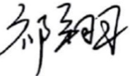 | 日期： | 2021年9月10日
审核： |  | 日期： | 年月日
批准： |  | 日期： | 年月日

北京光华荣昌汽车部件有限公司实验室

声 明

⑴ 报告无检测机构“实验室”章无效。
⑵ 报告无主检、审核、批准人签字无效。
⑶ 报告涂改无效。
⑷ 复制报告未重新加盖“实验室”章无效。
⑸ 对检测报告若有异议，请收到报告后15个工作日内通知主检人。
⑹ 送样检测仅对样品负责。
⑺ 电子版报告无安全密码无效。

试验单位：北京光华荣昌汽车部件有限公司实验室
地 址：北京市昌平区流村镇工业园区
电 话： (010) 60793358-5711 邮 编：102200

样品名称 | 副驾驶座椅总成 | 车 型 | 汕德卡
样品件号 | AZ16D251000023/2 | 样品数量 | 1件
委托单位 | 座椅研发部 | 生产单位 | /
送 样 者 | 李世新 | 送样日期 | 2021年9月10日
试验地点 | 北京光华荣昌汽车部件有限公司实验室 | 试验日期 | 2021年9月10日
试验项目 | H点测量
试验标准 | GB/T 11563-1995
试验目的 | PV
试验结果 | 经检验所送样品所检验项目不符合要求
备 注

一、试验条件
试验时间： | 2021年9月10日—2021年9月10日
试验地点： | 北京光华荣昌汽车部件有限公司实验室
试验人员： | 祁翔
环境温/湿度： | 温度：23℃；湿度：52 %
二、试验仪器设备
序号 | 设备名称 | 设备编号 | 规格型号 | 厂家 | 精度 | 有效期
1 | 关节臂三坐标 | Q-015 | P10-05-10-42055 | FARO | 0.052mm | 2022年8月24日
2 | 三维H点装置 | Q-017 | HPM-Ⅰ | 天津汽车研究院 | / | /
3 | 倾角仪 | Q-002 | DP-180 | 爱测易 | 0.1° | 2021年12月16日
三、试验方法及评价标准
1、试验方法
H点测量
1. 制造厂的要求，车辆应在20℃±10℃条件下进行预处理，以确保座椅材料达到室温。如果被检测的座椅从未有人坐过，则应让70kg和80kg的人或装置在座椅上试坐两次，每次30min。
2. 铺棉布于座椅上，安放假人，将座椅调整至设计位置。
3. 用关节臂三坐标测量座椅H点。
2、评价标准
坐标点  点名称 | X（mm） | Y（mm） | Z（mm）
H点 | 1212±15 | 725±15 | 495±15

四、标准偏离
1、标准偏离
无
五、试验结果
1、试验结果
坐标点  点名称 | X（mm） |  | Y（mm） |  | Z（mm）
坐标点  点名称 | 实测值 | 偏差 | 实测值 | 偏差 | 实测值 | 偏差
H点 | 1206.6 | -5.4 | 720.6 | -4.4 | 458.2 | -36.8

2、结果照片
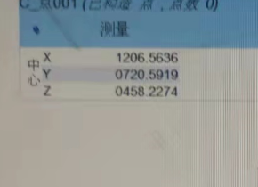
3、试验结论
不合格
备注: 合格: 达到要求; 不合格: 未达到要求; 不评价:未提供评价标准:
六、试验照片
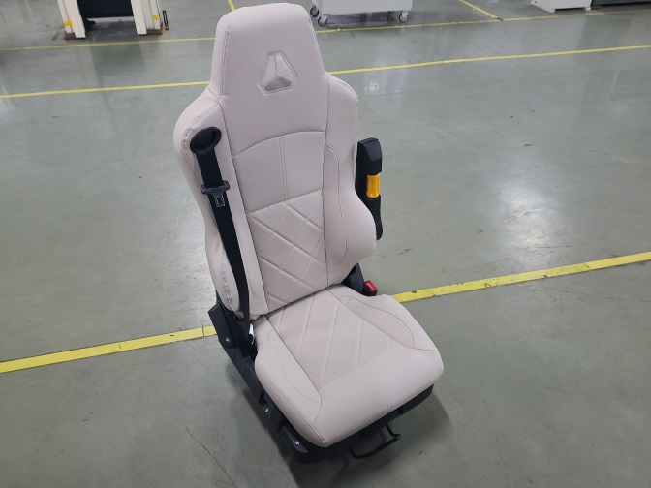
来样照片
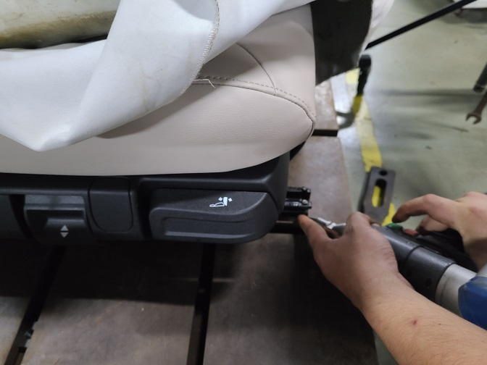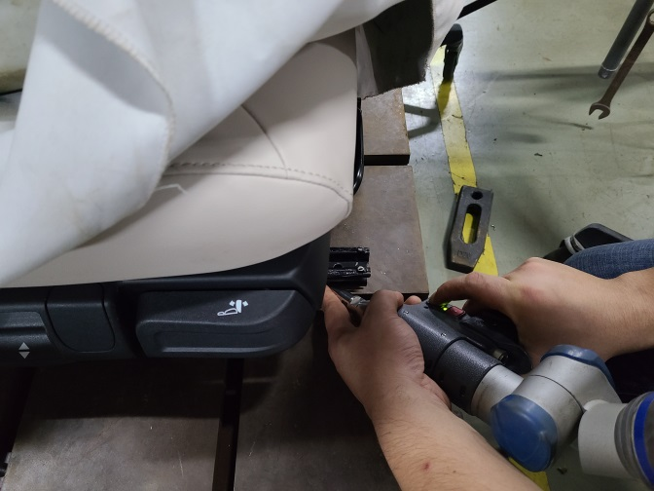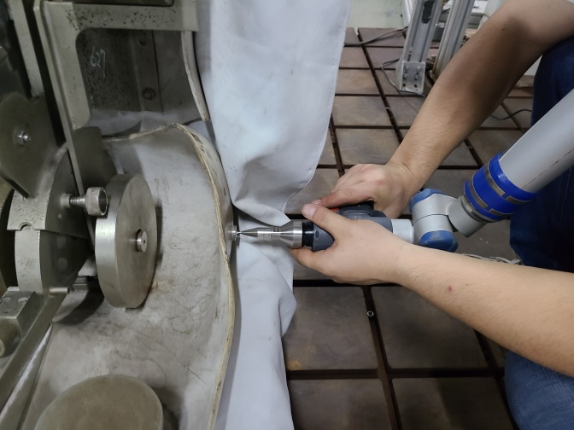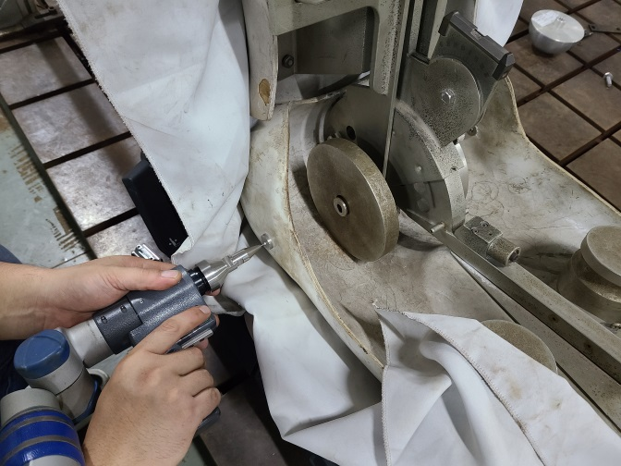
试验中
 | 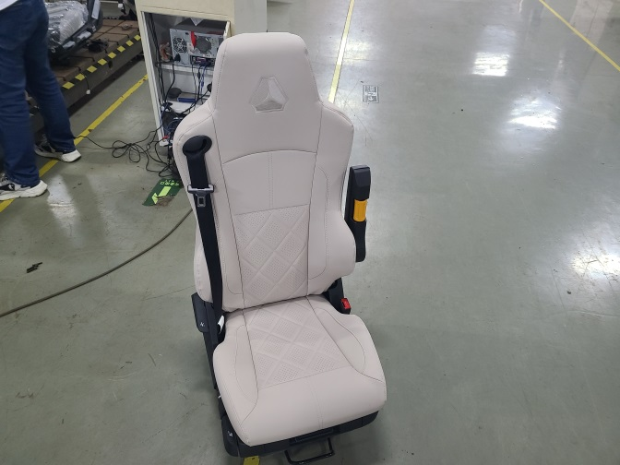
试验前 | 试验后
附录：样品情况表
项 目 | 样品情况
车辆名称、型号、商标 | 汕德卡
车辆类型 | /
车辆生产厂 | /
样品名称 | 副驾驶座椅总成
规格型号 | AZ16D251000023/2
结构 | /
材料名称 | /
正面颜色 | /
**报告结束**

